摘 要

随着现代信息技术的高速发展，温度测量和控制系统在工业，农业和人们的日常生活中扮演着越来越重要的作用。随着信息技术在各个领域的发展，在数据采集技术方面取得了长足的进步，数据收集的信息是当前社会发展的主要方向。数据采集系统通过收集各种参数，如温度，压力，以实现检测和控制的目的。现代生产的精密温度采集时，具有较高的收集效率的要求，但也有很多在不好的环境下采集温度，需要使用一个可以自动收集，处理和数据的传送温度计。同时，为便于安装和维护这种设备的需要的长期自动稳定工作的能力。因此，低功耗温度采集系统的开发是必需的。设计更为先进的、实用的温度检测控制系统有着重要的实际运用的意义。

针对上述问题，本课题设计了一款成本低，功能强，面向范围广的供热温度控制系统，该系统以STC89C51为主控核心，以1602液晶显示器和2个按键作为人机接口、配合其他外围电路，实现了数据采集与控制的功能，讨论了数据采集、滤波、等数据处理的软、硬件实现方法，并具有数据显示、修改、按键操作等功能。

基于上述要求，完成了对数据采集模块、键盘输出和液晶显示模块的设计，并做出了实际电路模型。

**关键词：**供热；温度控制器；89C51单片机

**关键词：**供热；温度控制器；89C51单片机

**Abstract**

With the rapid development of modern information technology, temperature measurement and control system in the industry, agriculture and people's daily life plays an increasingly important role. With the development of information technology in various fields, data acquisition technology has made great progress, data collection of information is the main direction of the current social development. The data acquisition system collects various parameters, such as temperature, pressure, for the purpose of detection and control. Modern production of precision temperature collection, with high collection efficiency requirements, but there are many in the bad environment to collect the temperature, you need to use a can automatically collect, process and data transmission thermometer. At the same time, in order to facilitate the installation and maintenance of such equipment needs long-term automatic stability of the work capacity. Therefore, the development of low-power temperature acquisition system is necessary. Design of more advanced, practical temperature detection control system has an important practical significance.

Aiming at the above problems, this project has designed a low cost, strong function, wide range of heating temperature control system. The system uses STC89C51 as the main control core, with 1602 liquid crystal display and two keys as human interface, The data acquisition and control functions of data acquisition, filtering and other data processing are discussed, and the functions of data display, modification and key operation are discussed.

Based on the above requirements, completed the data acquisition module, keyboard output and liquid crystal display module design, and made the actual circuit model.

**Keywords:**heating; temperaturecontroller; 89C51singlechipcomputer

**目 录**

**摘要**

**Abstract**

第一章 绪论 1

1.1 引言 1

1.2 研究课题任务 2

第二章 系统结构 3

2.1. 传感器的接口设计 3

2.2. 单片机与LCD1602的接口设计 4

2.3. 单片机与其他元器件的接口设计 4

第三章 硬件结构 5

3.1 主控制器 5

3.1.1 常用单片机介绍及系统单片机的选取 5

3.1.2 选用单片机的意义 7

3.1.3 8951单片机的详细介绍 7

3.2 显示电路 10

3.2.1 显示屏的介绍 10

3.2.2 显示屏的好处 11

3.2.3 1602LCD的基本参数及引脚功能 12

3.3 按键控制 13

3.4 温度传感器 13

3.5 电源模块 17

3.6 排阻 17

3.6.1 上拉电阻阻值的选择原则包括 18

3.6.2 排阻定义 19

3.6.3 为什么要使用拉电阻 19

第四章 总结 22

参考文献 23

致 谢 25

附 录 26

附录一 元器件清单 26

附录二 电路原理图 27

附录三 实物图 28

# 第一章 绪论

## 引言

科技的快速进步，导致社会中出现各种各类的新产品。各个领域中，温度控制器得到较多的实施。至今，温控系统已被使用在我们生活的方方面面，但是，温控是一个全新的领域，我们不曾发觉，然而，我们的原材料有关的每一个角落。鉴于这样的情形下，温度控制系统，设计具有实际意义和广泛的应用前景。温度是反映相关的各种物理和化学过程的性质冷的物体的程度的重要物理量。温度概念的产生及温度的测量都是以热平衡为基础，更简单明了的说就是热传递，将温度较高的一方，传热给温度较低的一方，以致是两者的温度达到一个平衡。

到目前为止，模拟数字式集成化向智能化以及网络化方向，成了国际形势上的一种新潮，越来越多的国家开始传递这个人才。由测量介质和传感器温度传感器的接触，可分为两类：一类接触传感器是温度传感器接触。接触温度传感器的温度测量元件和所述对象温度的北侧。这种相对高的方法中的温度，和在对象内的温度分布的准确度进行测量。然而，因为移动，相对小的热容量的，具有物体的温度感测元件上的腐蚀作用，这种方法会造成大的误差。所述温度测量元件与所述对象接触的没有非接触式温度测量进行测量。常用的辐射热交换原理。该方法的主要特征是测量小期望的运动的温度测量，热容量小，或者是一个快速变化的对象，但测量温度场的温度分布，在比较对环境的影响目标是大的。

系统在温度控制的温度感测和控制，在制造过程中的任何植物，如果没有合适的温度环境下，许多设备，或者是因为电子设备不正常工作，每个所述大的影响更优质的对于行业日益你有一个产品高温控制要求，温度控制系统的作用是非常重要的。温度控制系统，温度控制系统，使温度控制是非常重要的，在我们的日常生活中也有。

本设计不仅实现了对温度的检测，还实现了温度控制、显示功能，在对被测物体进行检测温度的同时，当实际温度低于设定温度时，我们就会自动的对被测物体进行加热，使之实际温度达到设定温度。当然，在对温度进行控制的过程中，就形成了整个控制的供热系统。

## 研究课题任务

根据任务书上的任务要求，该篇幅是讲述供热系统温度控制器的硬件设计，温度调控，控制，该问题在北方多为常见。该仪器主要用于北方供暖控制，由热电厂出来的高温水，经热交换器，送往小区管网，管道泵以固定速度对该热水打循环，通过千家万户的暖气片，使房间得到温暖。基本工作原理是：根据室内外温差计算出吸热量，根据t1、t2计算出发热量，若不平衡，需要提高进水温度，将其折合为需要增大的原边热水流量进行调节，加快水流，提高t1，保持室温稳定。

**图1.1 效果图**

**DBC**

**G**

**住户**

**泵**

**Q**

**130**

**t1**

**t2**

我们根据任务书的要求以及实验的实际情况，模拟了该环境，以达到该目的为前提，进行实验操作。

# 第二章 系统结构

供热系统温度控制器的硬件设计[1]包括以下几个主要部分：按键控制，LED显示电路，传感器，键盘控制和主控制器。

该系统设计实现：启用温度控制器，在1602显示屏上显示，第一行为温度控制器的加热模式，第二行为实时的温度。加热系统的温度控制装置设计与89C51单片机，DS18B20温度传感器，以及由从图中所示的硬件配置的一个温度调节装置：

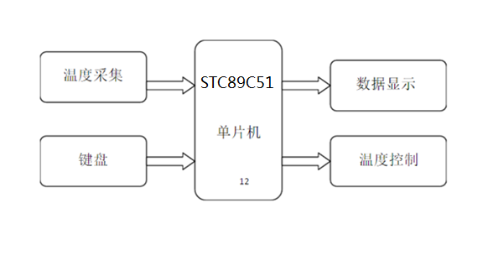

**图2.1 温度调节配置**

## 传感器的接口设计

该系统采用18B20传感器，测量水温。传感器的VCC与单片机的P1.0。接口的链接见图2.2。

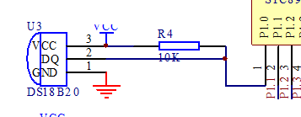

**图2.2 传感器的接口设计**

## 单片机与LCD1602的接口设计

如下图是液晶显示屏1602与单片机89C51[2]相连接，在单片机32-40管脚上连有排阻，在如下的章节中会有介绍。

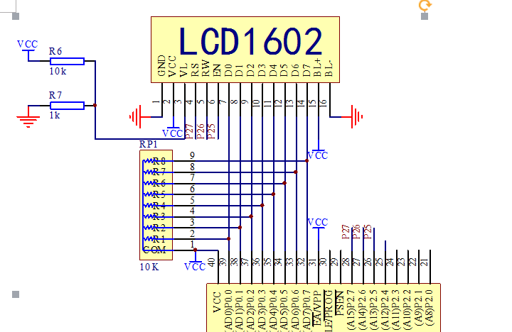

**图2.3 单片机与1602的接口设计**

## 单片机与其他元器件的接口设计[3]

与单片机相连的其他器件，如见图2.4

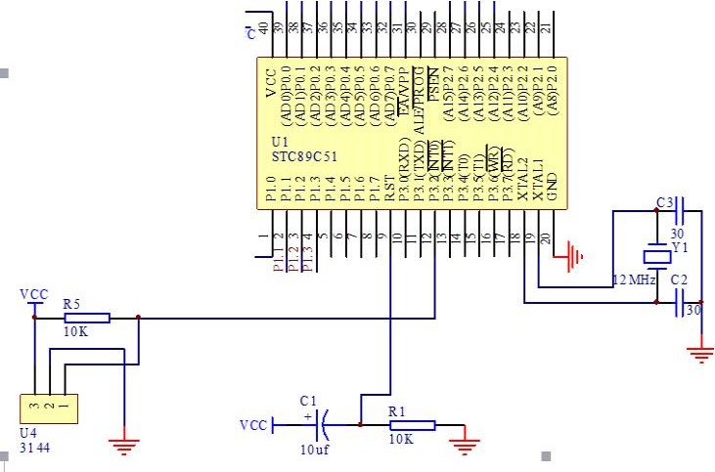

**图2.4 单片机与其他元器件的接口设计**

# 第三章 硬件结构

## 主控制器

我们在主控制器的选择上面，选择最常见的微控制器STC89C51。STC89C51的4K字节的记忆带，是高性能微处理器的健康。STC89C51部件容易丢失和使用不属于高密度存储技术文件，与其他元件的在性能上易兼容。并且STC89C51为这个设计提供了一种价廉且灵活性高的方案。

目前的发展形势下的单片机，表现出下面几大趋势：

A)所集成的部件越来越多。

B)和模拟电路结合越来越多，功耗越来越低。

C)提高可靠性和应用水平，而互联网连接是一个明显的趋势。

### **常用单片机介绍及系统单片机的选取**

纵观现今，单片机的品种多的眼花缭乱，但是在不同的发展角度上观察，目前的单片机可以分为下面几种类型：

A)总线型/非总线型

这是基于所述设备是否提供并行总线来区分。总线单片机组通用的并行地址总线，数据总线，控制总线，这些引脚平行延伸可以通过串口和微控制器相连的外围设备，此外，许多微控制器有必要的外围设备和外设接口集成到一个框架中，使得在许多情况下，不能并行扩展总线，大大降低芯片尺寸封装的成本，这种微控制器统称为非总线型单片机。

B)通用型/专用型

这是通过单片机适用范围来区分的。不是专门为某种用途设计的单片机称为通用型单片机；例如为了满足电子体温计的要求，在片内集成ADC接口等功能的温度测量控制电路这种是针对某一类特定产品甚至某一单个产品而设计生产的称为专用型单片机。

C)控制型/家电型  
这是按照单片机大致应用的领域来进行区分的。用于家电的单片机多为专用型。工控型运算能力强，寻址范围大；显然，上述分类并不是惟一的和严格的。

设计采用MSP430系列单片机[4-8]，如超低功耗16位微控制器。MSP430系列16位RISC微控制器超低功耗，为了通过一个时钟周期与所述混合信号处理单元的结构，以执行指令，必须按要求，通过晶体振荡器8MHz的可以达到指令速度8MIPS。

表3-1比较MSP430MCU是以往的MCS-51系列微控制器的一部分。因此，该表显示可见的，易于使用的MSP430系列单片机的资源，很简化了软件开发过程中，尤其是JTAG在线编程功能，非常丰富，支持先进的MSP430系列单片机JTAG调试硬件仿真工具你个人就能做一个非常简单的并行端口适配器

然而，唯一的主题，是完全适当的资源和功能，MCS-51系列单片机，MSP430的JTAG调试是你必须有一个并行输入，笔记本电脑的当前流行几乎不离开并口它的作用。最终以考虑需要使用许多因素，接口和国内架构STCMCS-51系列的微控制器的成本。

**表3-1 MSP430系列单片机与MCS-51系列单片机的简单比较**

|  |  |  |  |  |  |  |  |  |
| --- | --- | --- | --- | --- | --- | --- | --- | --- |
| 型号 | FLASH | RAM | AD | LCD段数 | USART | 比较器A | 乘法器 | 定时器 |
| MSP430  F1121A | 4KB | 256B | slope | -- | 软件 | 有 | -- | 4 |
| MSP430  F135 | 16KB | 256B | 12bit | -- | 硬件1 | 有 | -- | 7 |
| MSP430  F147 | 32KB | 1KB | 12bit | -- | 硬件2 | 有 | 有 | 11 |
| MSP430  F149 | 60KB | 2KB | 12bit | -- | 硬件2 | 有 | 有 | 11 |
| MSP430  F449 | 60KB | 2KB | 12bit | 160 | 硬件2 | 有 | 有 | 12 |
| AT89C2051 | 2KB | 128B | -- | -- | -- | 模拟 | -- | 2 |
| AT89C52 | 8KB | 256B | -- | -- | UART | 模拟 | -- | 3 |

### 选用单片机的意义

单片机学习有关知识，找到正确的信息，熟悉单片机的硬件和软件设计，控制和家庭主题的理解和国外的现状，开发1，1路温线压力流2通道，在闭环控制系统4的模拟设计信号滤波输入8951层的反应[9-10]，标度变换，数据收集和适当的算法，以及具有数据修改，显示，按键操作等上。

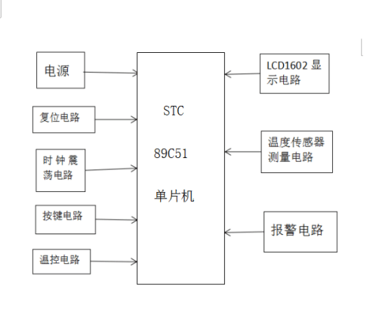

**图3.1 数据采集与控制系统硬件结构图**

### 8951单片机的详细介绍

8位并行端口，包括四组，一个强大的中央处理单元，集成8051MCS-51系列微处理器代表性的产品，一个程序存储器，乘法和加法器硬件分割，4千字节128个字节的数据存储器，两个专用控制寄存器21，一个全双工串行端口和布尔处理器，定时器/计数器16位可编程。它的主要优点是其低功率，扩展方便，功能优化的结构是一种高可靠性。由于STC微芯片选择性足够的资源的设计要求，这是没有必要的，以增加所述外围设备，它采用的方法和连接到相同的最小系统硬件8951，它可以被使用。

相对大的尺寸时，仪器系统如微控制器处于增强模式下，除了使用存储器寻址，以满足芯片上存储器和系统要求，或其他必要的和外部的扩展特征选择它可能是。在这种情况下，为了实现读和外部数据地址的写入，端口姚安一些微控制器的使用系统总线。如果微控制器小器械系统，而不需要芯片上存储器和成员函数外扩，只要它具有足够的成员可以简单的I/O操作构成一个独立的功能系统正因为如此，该系统被操作单芯片模式，这在此被使用。

该单片机的引脚图如图3.2：

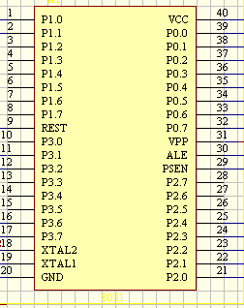

**图3.2 单片机引脚图**

A)VCC（40脚）电源端＋5V,VSS（20脚）接地端。

B)时钟电路引脚XTAL2（18引脚）接外部晶体和微调电容。时钟电路引脚XTAL1（19）接外部晶体的微调电容的另一端。在片内它是振荡电路反相放大器输入端。在采用外部时钟时，该引脚必须接地。

C)RST（9脚）RST是复位信号端，高电平有效。当此输入端的高电平保持2个机器周期，即时4个时钟振荡周期的高电平时，就可以完成复位操作。RST引脚的第二个功能就是VPD，即备用电源输入端。当主电源VCC发生故障，降低到规定值，就会将＋5V电源自动接入RST端，为RAM提供备用电源，以保证存储在RAM中的信息不丢失，使电源正常后能继续工作。

D)PSEN（29脚）程序存储器允许输出信号端。在访问片外程序存储器时，此端定时输出脉冲作为读片外程序存储器的选通信号。此引脚接EPROM的OE端，PSEN端有效，即允许读出片外EPROM中的指令码。CPU在外部EPROM取指期间，PSEN信号在每个机器周期中再次有效。PSEN端同样可驱动8个ST型TTL。要检查一个8051系统上电后CPU能否正确到EPROM中读取指令，也可以用示波器查看PSEN有无脉冲输出，若有，证明基本是工作正常。

E)ALE（30脚）地址锁存允许端。当单片机正常上电后，ALE引脚不断向外输出正脉冲信号，此频率为振荡器频率FOSC的1／6。CPU访问片外存储器时，ALE输出信号作为锁存8位地址的控制信号。在CPU访问片外数据存储器时，会丢失一个脉冲。平时在不访问片外存储器时，ALE也会以1／6的振荡频率固定输出正脉冲，因而ALE信号可以用来当作定时信号。如果你想检查一下单片机的好坏，只需要用显波器查看ALE端是否有脉冲信号输出。ALE驱动能力为8个LS型TTL。此引脚第二功能是PROG，用于片内带有4KEPROM编程脉冲输入端。

F)EA（31脚）外部程序存储器地址允许端。当EA引脚接高电平时，CPU访问片内EPROM并执行内部程序存储器中的指令，但在程序计数器PC的值超过OFFFH时，将自动转向执行片外程序存储器内的程序。当EA引脚接低电平时，CPU只访问外部EPROM并执行外部程序存储器中的指令，而不管是否有片内程序存储器。对于无片内ROM的8031，外扩EPROM必须将EA接地。如使用有片内ROM的8051，外扩EPROM时，EA也要接地。

G)P0口（32-39脚）P0口是一个漏极开路的8位准双向I／0口。作为漏极开路的输出端口，每位能驱动8个LS型TTL负载。当P0口作为输入口使用时，应先向口锁存器（地址80H）写入全1，此时P0口的引脚全部浮空，可作为高阻抗输入。作输入口使用时要先写1，这就是准双向口的含义。

H)P1口（1-8脚）P1口是一个带内部上拉电阻的准双向I／O口。P1的每一位能驱动4个LS型TTL负载。在P1口作为输入口使用时，应先向P1口锁存器（地址90H）写入全1，此时P1引脚由内部上接电阻接成高电平。

I)P2口（21-28脚）P2口是一个带内部上拉电阻的8位准双向I／O口。P2口每一位能驱动4个LS型TTL负载。

J)P3（21-28脚）P3口是一个带内部上拉电阻的8位准双向I／O口。P3口每一位能驱动4个LS型TTL负载。P3口与其它I／O口有较大区别，每个引脚还具有专门功能。

## 显示电路

### 显示屏的介绍

硬件设计的显示电路该系统中，显示LCD1602，高亮度LED，采用了宽视角。低LCD的视角，亮度低，价格高。温度传感器的图亮度温室环境被选择作为显示器，LED1602经济实用，主要使用不高。

1602LCD应用中，一个很宽的HD44780第一液晶控制器1602中，大致相同的功能，但现在，基本上，不同的制造商，将使用具有IC-兼容模块1602被使用。

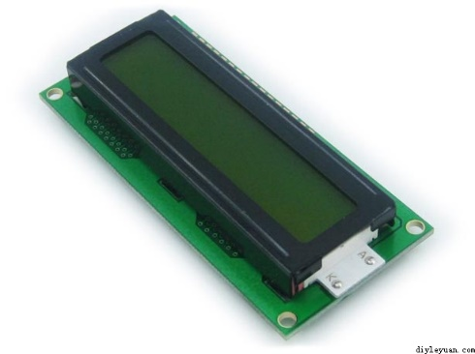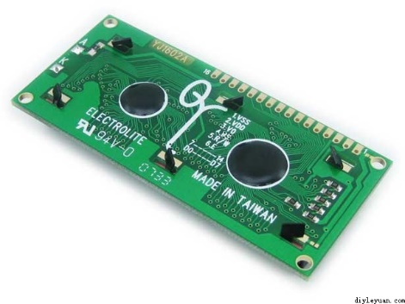

**图3.3 1602正视图 图3.4 1602背面图**

**表3-2 1602采用标准的16脚接口**

|  |  |
| --- | --- |
| 引脚 | 接口 |
| 第1脚 | GND为地。 |
| 第2脚 | VCC接5V正电源。 |
| 第3脚 | VEE为液晶显示器对比度调整端，接正电源时对比度最弱，接地时对比度最高，对比度过高时会产生“鬼影”，使用时可以通过一个10K的电位器调整对比度,或直接通过一个电阻到地。 |
| 第4脚 | RS为寄存器选择，高电平时选择数据寄存器、低电平时选择指令寄存器。 |
| 第5脚 | R/W为读写信号线，高电平时进行读操作，低电平时进行写操作。当RS和RW共同为低电平时可以写入指令或者显示地址，当RS为低电平RW为高电平时可以读忙信号，当RS为高电平RW为低电平时可以写入数据。 |
| 第6脚 | EN端为使能端，当E端由高电平跳变成低电平时，液晶模块执行命令。 |
| 第7～14脚 | D0～D7为8位双向数据线。 |
| 第15脚 | LED+背光正极。 |
| 第16脚 | LED-光负极。 |

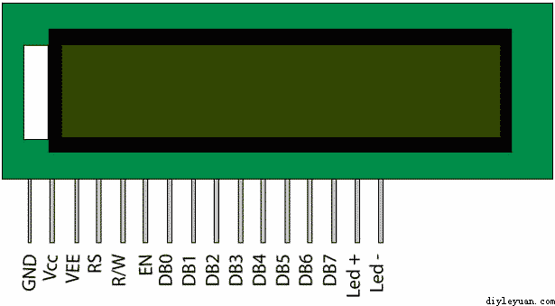

**图3.5 1602简单图**

8位数据总线D0-D7，和RS，R/W的操作电压控制，EN三个端口5V，和背光源和对比度调节的特点。缺点：不能显示中文，没有不能够显示图像。

### 显示屏的好处

在日常生活中，我们对液晶显示器并不陌生。液晶显示模块已作为很多电子产品的通过器件，如在计算器、万用表、电子表及很多家用电子产品中都可以看到，显示的主要是数字、专用符号和图形。在单片机的人机交流界面中，一般的输出方式有以下几种：发光管、LED数码管、液晶显示器。发光管和LED数码管比较常用，软硬件都比较简单，在前面章节已经介绍过，在此不作介绍，本章重点介绍字符型液晶显示器的应用。

在单片机系统中应用晶液显示器作为输出器件有以下几个优点：

A)显示质量高

由于液晶显示器每一个点在收到信号后就一直保持那种色彩和亮度，恒定发光，而不像阴极射线管显示器（CRT）那样需要不断刷新新亮点。因此，液晶显示器画质高且不会闪烁。

B)数字式接口

液晶显示器都是数字式的，和单片机系统的接口更加简单可靠，操作更加方便。

C)体积小、重量轻

液晶显示器通过显示屏上的电极控制液晶分子状态来达到显示的目的，在重量上比相同显示面积的传统显示器要轻得多。

D)功耗低

相对而言，液晶显示器的功耗主要消耗在其内部的电极和驱动IC上，因而耗电量比其它显示器要少得多。

### 1602LCD的基本参数及引脚功能

1602LCD分为带背光和不带背光两种，基控制器大部分为HD44780，带背光的比不带背光的厚，是否带背光在应用中并无差别，两者尺寸差别如下图3.6所示,

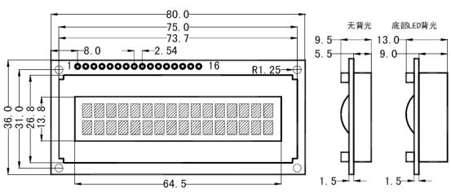

**图3.61602LCD尺寸图**

1602LCD主要技术参数：

显示容量:16×2个字符

芯片工作电压:4.5—5.5V

工作电流:2.0mA(5.0V)

模块最佳工作电压:5.0V

字符尺寸:2.95×4.35(W×H)mm

## 按键控制

键盘是一个主要的人机界面，它必须精心设计，将用于监视系统的操作和控制命令。LCD监视器89C51单板计算机，在键盘硬件主要使用16个键。正常操作的实际温度，LED显示控制模式和加热。

该系统采用三个独立的按键，键盘控制电路。键盘独立性，一般可分为两种类型的矩阵键盘的。一个简单的独立键盘的结构，需要更多的资源。矩阵键盘的结构复杂，占用过多的口线。键的数量是少所必需的本发明的设计中，考虑为了完成设定温度的两个温度传感器的使用三个独立的键盘。

## 温度传感器

每个DS18B20[11-12]都有一个唯一的64位的序列号，以允许不仅仅是DS18B20也与单线总线连接更多的，因此，它是使用简单的微控制器来控制占地面积的量大DS18B20。该特征在HVAC环境控制，对象，设备或机械检测以及温度监视和过程控制等非常有用的。

总结图3.5是一框图表示DS18B20[13]，表1示出销进行说明。64位的只读存储器，用于存储所述设备的唯一的芯片序列号。高速缓冲存储器包含两个字节的温度寄存器，用于从所述温度传感器中存储数据输出寄存器。此外，高速缓冲存储器提供直接注册表值报警温度（TH和TL），以及一个字节配置寄存器。配置寄存器允许用户设置10，11或12TH的温度准确度，TL和配置寄存器是可擦除的非易失性程序存储器（EEPROM），使得该装置的数据存储被断电时不会消失。

DS18B20的另一个功能可以在没有外接电源的工作。当总线能够高级DQ和经由单个总线设备连接到电源的上拉电阻的。在较高的水平总线信号状态下，当总线处于低电平的状态，到所述电容装置提供能量，而国内体积（CPP）的电荷。提供的能量的这种形式称为“寄生功率”。在另一方面，也DS18B20可以连接到外部电源VDD脚。DS18B20方框图，见图3.5

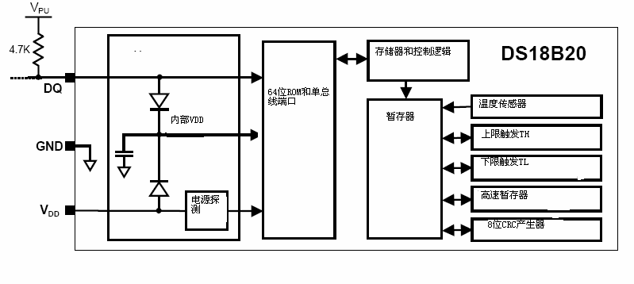

**图3.5 DS18B20方框图**

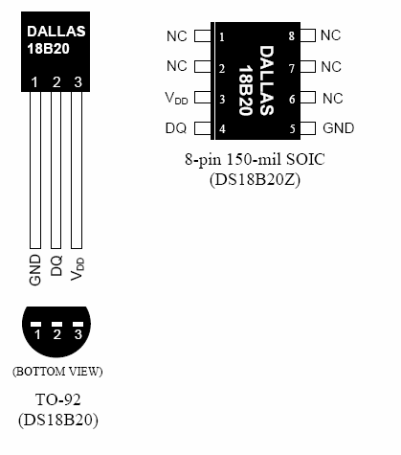

**图3.6 引脚排列**

**表3-3引脚说明**

|  |  |
| --- | --- |
| 引脚 | 作用 |
| GND | 地 |
| DQ | 数据I/O对于单线操作：漏极开路。当工作在寄生电源模式时  用来提供电源（建“寄生电源”节）。 |
| VDD | 可选电源电压 |
| NC | 无连接 |

DS18B20基于由单达拉斯总线公司的特殊协议的单线通信端口上。当所有的设备都通过一个三态输出或漏极开路端口（如果DS18B20DQ管脚）和总线控制线路连接需要连接一个上拉电阻。在此总线系统中，微控制器（主设备），以基于一个64位数字识别装置唯一的芯片串行总线地址和记录装置在总线上的每个设备。因为每个设备具有唯一的芯片码序列，连接到总线的设备的数目实际上可以是无限的。单个总线协议，包含详细的“时间”单总线系统解释和说明。

DS18B20单总线需要严格的协议来保证数据的完整性。总线协议包括单一类型的集中式信号，复位脉冲，存在脉冲，写0，写1，0和1读取读出。除了外部脉冲存在所有这些信号被从总线控制器释放。

复位序列中，在复位脉冲和图所需的DS18B20初始化序列之间没有通信。以下说明示出了DS18B20脉冲已准备好发送和接收数据的初始化序列的存在的复位脉冲。

在初始化序列中，总线被释放，以获得总线和所述总线控制器模式（RX）中，按然后松开480us（TX）的复位脉冲[14]，和。由上拉电阻5K拉到一个唯一的总线。DS18B20是15-60us等待，当它检测到的上升沿的I/O引脚，由低信号60-240Us产生的脉冲。

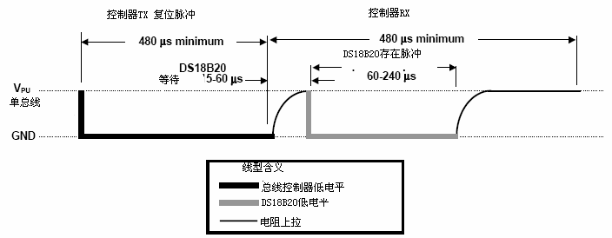

**图3.7 初始化时序**

DS18B20的数据读写是通过时序处理位来确认信息交换的。

两个写的时间：0写第一次和写作的时间。输入逻辑单元1，输入逻辑0Itaru0DS18B20重复输入定时拍摄，将达到到复制系统总线UtsushiIriDS18B20小时。60us是Itarisukuna1US之间完全恢复敬之，你有最低副本的时候需要输入两个小时的拍摄时间。一些总线线路的根据该实施例的系统的逻辑单元复制被拉低到达时间写第一（参照图3.8）。该总线控制器产生的写入时间，数据线应该被拉低，然后释放，写开始后15US时间释放总线。当总线被释放，5K的上拉电阻上拉车。通用控制器，以产生一写时间0，数据线应该被拉低，并保持（至少60us）。

总线控制器初始化写时序后，DS18B20，在一个15us到60us的窗口内对I/O线采样。如果线上是高电平，就是写1。如果线上是低电平，就是写0。

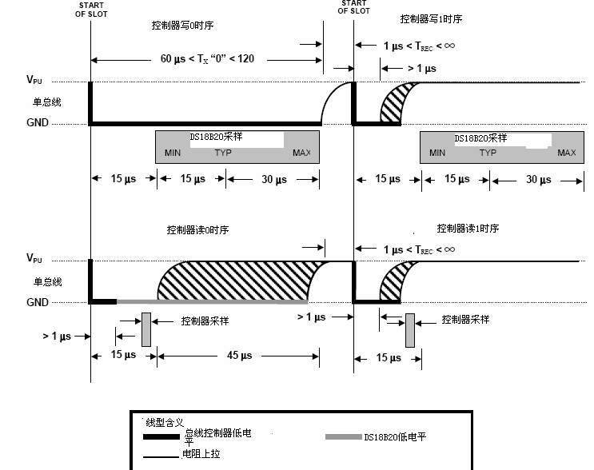

**图3.8 读时序**

发起仅用于将数据发送到控制器总线读取定时控制器DS18B20。因此，总线控制器发出读命令寄存器[白塞]功率模式或读命令[B4H]应该读取时间之后立即开始，请求可被提供的信息DS18B20。此外，总线传送控制命令转换温度在读取时间[B8H]后释放[44H]或EEPROM调用命令，请参见第DS18B20功能命令。

所有的时间阅读必须至少为60us，包括时间在两周内至少1US恢复读数。当从数据的顶部的总线控制器被拉低线，开始时间被读取时，数据线必须至少1US，总线被释放（参见图3.9）。释放时间控制读总线，低DS18B20升高或向上拉总线传输1或0。一旦转移逻辑0的完成后，总线将回到由上拉电阻生长状态。出现的15US阅读时间下降沿后DS18B20有价值的输入输出。因此，总线控制器应当读我的开始时间之后停止/O引脚被驱动低15US读I/O引脚的状态。

图3.9标识TINIT,TRC和TSAMPLE之和必须小于15us。图3.10指出，系统时间可以用下面办法达到最大：TINIT和TRC保持时间尽可能校；

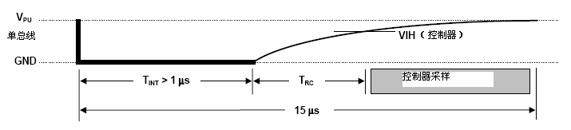

**图3.9 把控制器采样时间放控制器读1的详细时序**

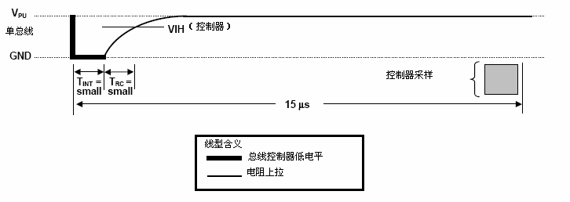

**图3.10 推荐控制器读1时序**

## 电源模块

2.5V电源电路设计:

现代社会要求的高精密制造的产品反应温度的需要，生产精度高，成本低的产品和高品质的安全性。这种设计是设计一个+5V电源的直流电源，5V没有直接的电压，和所述直流电源至220V的电网电压的输入电压，在正常情况下，电压网络是更比所需电压值的当前设计更高，并因此必须使用变压器，减少网络220V的电压后不提交处理的另一阶段。

## 排阻

A)当驱动电路TTLCOMS电路中，如果高电平是最小TTL电路的输出高COMS电路以下（典型地是3.5V），以便提高高输出，拉TTL输出端接电阻器所需的电平值。

B)OC门电路必须加上拉电阻，才能使用。

C)为加大输出引脚的驱动能力，有的单片机管脚上也常使用上拉电阻。

D)在COMS芯片上，为了防止静电造成损坏，不用的管脚不能悬空，一般接上拉电阻产生降低输入阻抗，提供泄荷通路。

E)芯片的管脚加上拉电阻来提高输出电平，从而提高芯片输入信号的噪声容限增强抗干扰能力。

F)提高总线的抗电磁干扰能力。管脚悬空就比较容易接受外界的电磁干扰。

G)长线传输中电阻不匹配容易引起反射波干扰，加上下拉电阻是电阻匹配，有效的抑制反射波干扰。

### 上拉电阻阻值的选择原则包括

对上拉电阻和下拉电阻的选择应结合开关管特性和下级电路的输入特性进行设定，主要需要考虑以下几个因素：

A)驱动能力与功耗的平衡。

B)下级电路的驱动需求。

C)高低电平的设定。

D)频率特性。

选上拉电阻时：

500uAx8.4K=4.2即选大于8.4K时输出端能下拉至0.8V以下，此为最小阻值，再小就拉不下来了。如果输出口驱动电流较大，则阻值可减小，保证下拉时能低于0.8V即可。

当输出高电平时，忽略管子的漏电流，两输入口需200Ua。

200uAx15K=3V即上拉电阻压降为3V，输出口可达到2V，此阻值为最大阻值，再大就拉不到2V了。选10K可用。COMS门的可参考74HC系列。

设计时管子的漏电流不可忽略，IO口实际电流在不同电平下也是不同的，上述仅仅是原理，一句话概括为：输出高电平时要喂饱后面的输入口，输出低电平不要把输出口喂撑了（否则多余的电流喂给了级联的输入口，高于低电平门限值就不可靠了）

在数字电路中不用的输入脚都要接固定电平，通过1k电阻接高电平或接地。

电阻作用：

上拉和下拉、限流

A)改变电平的电位，常用在TTL-CMOS匹配

B)在引脚悬空时有确定的状态

C)增加高电平输出时的驱动能力。

D)为OC门提供电流

1. 排阻定义

拉信号由耐钳子性处于较高水平不确定！虽然限制电阻发挥作用！同样，在下拉！上拉电流，输出下拉电流，弱不同的电阻，强上拉电阻器仅被注入该装置中，严格区别不存在。

非集电极（或漏极）开路输出类型（例如，普通门电路等）是用于限制的电流和电压提升能力，集电极开路输出型电路的输出电流的上拉电阻器的主要功能这是路线。

1. 为什么要使用拉电阻

通常用于使一个单一的连接，如果IC没有阻力，为了使单一的连接的状态下，没有保持触发或触发回其原始状态之后，电阻必须连接到另一个外部IC。数字电路有三种状态：高，低和国家最高阻抗，一些不良状态的应用高阻抗，可以通过在状态的上拉电阻或下拉电阻来完成稳定的，这取决于数据的设计要求。

通常I/O端口，一些可以提供，一些没有提供，一些内置，一些需要外部I/O端口晶体管类似于C，C输出时通过电阻和电源连接随着时间的流逝相关联，所述电阻C成为拉电阻，即，是否该端口通过电阻连接到高正常水平，和C当电阻器被称为下拉电阻，从而使端口是通常在它的低级别的角色。

例如：上拉电阻器，如果这样被连接到输出端口的状态下，他将你通常高的水平，以检测低电平输入。

上拉电阻不足以提供用于解决所述总线的电流驱动能力。目前，拉下拉电阻，选择获取最接近的标准值后的通用语句，用于选择电阻时吸收的电流。

P0为什么要上拉电阻原因有：

A)P0口片内无上拉电阻

B)P0为I/O口工作状态时，上方FET被关断，从而输出脚浮空，因此P0用于输出线时为开漏输出。

C)由于片内无上拉电阻，上方FET又被关断，P0输出1时无法拉升端口电平。P0是双向口，其它P1，P2，P3是准双向口。

当设备被读准双向端口，现在必须被分配到一个端口锁存器，我们的目标是使FET关，不是因为内部芯片使能端钳位FET关在一个较低的水平。在大选10K下拉！最常见的芯片上拉/下拉电阻采用的作用是，如果有一个三态网关白带门。如果连接到下一级的三状态输出，直接输入时三态门为高电平时态电阻，输入作为浮子为空。逻辑错误可以引起，非电路可能是毁灭性的。因此，为了拉下来的一个或输入电阻，不会影响逻辑保证输入并不会是空的含义。

通过改变潜在的匹配常见TTL-CMOS的水平，他们有一个状态，以确定留针时浮动;OC栅极提供电流输出和一个端接电阻;测试试验板点等于一个倍数，尤其是对大多数板表面安装最好芯片，所以修边机，夹具，许多下拉电阻的作用，诸如峰值高度信号，增加了信令能力，防止反射的信号传输线长的距离，调节信号电平平坦的水平，等等！当然，还有其他的效应取决于特定的应用方法，在什么目的，如在多个参数不能一概而定，这取决于设置电路其它参数的任何情况下，如在销拉电阻输入是常用-up如果是峰值到峰值提升，这是必要的参考引脚的内部电阻来设定电阻值！此外，她说，加上输入下拉，上拉输出，有时一个特定的目的不能同时也有一个下拉电阻。

加接地电阻－－下拉

加接电源电阻－－上拉

它可以工作为漏极开路或开路集电极输出设备要求上拉电阻。此外，常见的端口，上拉电阻可以提高抗干扰能力，但会增加负担。

设置常见的LED，共有8个引脚在底片接收大，有上拉电阻怎么方便？通常几毫安的LED电流就足够了，不超过最大20毫安，你应该按照估计价值上拉电阻。

作用在上拉电阻：C6N137晶体管输出极，如果没有上拉电阻，管脚电平不与B级电平改变电极发生。因为它没有采取任何电源。如果连接到上拉电阻器，电当B为高电平时，返回到极C（对应开关被导通）时，电压C变得极低，如B电压为低时，电极对ç关闭，压力就会增加对非常高的C.比为较高的“截止转换成高，低”。你是51，这一数字有几个，指的是理解它。另外，在一般情况下，非常低的水平，在外面填充C使用时当从外部器件电流容量和高电流容量吸力是不一样的。设备和经常ISINK东森光电两个参数，前者的生产往往大于后者。

下拉电阻动作：可见少许，这是共同的设备，的输入端子，诸如多用的干预措施。这是因为有一个显著间隙扫描设备时影响性能电路电压泄漏或与IC的输入端子干扰通常是空的。后者，我们遇到了一堆装备。上拉电阻主要低吸入能力的值考虑到当前的端口。在5V，例如，上拉施加将增加在低吸入口状态为5mA电流电阻1K。在端口都不能画一个小阻力小为好。改进的负载能力，提高操作电平DC，没有信号被确定为提供电路的电路级。

# 第四章 总结

这次设计我采用STC89C51单片机作为CPU,设置传感器元件对供回水补水,供热蒸汽的温度压力检测对回水补水的流量监测,通过测量电路AD转换后把数据传送到CPU，CPU根据已经设置好的温度范围进行比较,判断并发回命令调整供回水的压力以及流量最终达到自动控制温度的目的,对这新元器件有了一些了解,同时也了解了市场上的一些传感器对压力传感器,温度传感器,流量传感器有了一些简单的认识。

以往对数据进行采集及控制的系统存在着诸多不足,如缺乏通用性、灵活性，投资成本高等。本系统就是针对这一系列的不足去设计一种通用的、可靠性高的、适合于工业现场的、功能实用的低成本工业数据采集与控制系统。本系统通过自行设计硬件部分，可以根据实际需要改变设计参数，以满足精度要求，传感器通过A/D转换将数据传给单片机，而单片机主要用来完成数据的采集，然后对所采集的数据进行分析、处理并控制。可以大胆地预测本系统具有诸多优点，如实时性好、性价比高、通用性好、控制精度高等，可以广泛应用于自动控制的各个领域，如应用在造纸工业的流浆箱系统，用于采集与控制其出口压力与浆位进行检测；也可以应用于压力与空气流量、压力的检测与控制等；而且本系统还可以在日常生活中应用，如控制库房湿度、温度管理，水浴温度等。本系统肯定具有很好的前景，如果开发成产品，应用范围广泛并且具有一定的竞争力。

通过这学期的毕业设计使我对大学学的知识有了一个整体的复习也有了更深入的了解，同时自己也学习了一些新的知识增强了自己的自学能力对设计一个整体的系统也有了初步的了解，感受到设计一个控制系统是多么的复杂，而且要求有各方面的知识来支撑所需的理论，不是只局限于自己的专业知识和专业课

总之在这次毕业设计中学到了很多新的知识，并且也解决了自己以前似懂非懂的知识。

# 

# 参考文献

[1] 王仲训, 杨尚明, 陈瑞平. 基于单片机的温控装置[J]. 煤矿机械, 2005(9):92-93.

[2] 黄保瑞, 贾之豪, 邵婷婷. 基于AT89C51单片机的温度测控系统设计[J]. 现代电子技术, 2011, 34(6):142-143.

[3] 王幸之. AT89系列单片机原理与接口技术[M]. 北京航空航天大学出版社, 2004.

[4]STC89C58RD+/STC12C4052datasheet. www. MCU-memory. com[J]. 2005. 10.

[5]J. Carr, Elements of Electronic Instrumentation and Measurement[M],Reston Publishing Company. 1979.

[6]Rusco G, Lewis P, Williams M. Drilling straight down[J]. Oil-field review, 2004, 16(3):14-17.

[7]Arans M, Caroby J, Huppertz A. Straight-Holed rilling device improves[J]. Oil＆gas Journal, 2001, 99(26):45-51.

[8]Yang CN, Chen T. New Size-Reduced Visual Secret Sharing Schemes with Half Reduction of Shadow Size[J]. IEICE Trans-actions on Fundamentals of Electmnies, Communications and Computer Sciences. 2006, E89-A(2):620-625

[9]杨毅, 敖天勇, 成强. 8通道8位模/数转换器ADC0808/0809原理及应用[J]. 内江科技, 2007, 28(11):124-127.

[10]殳嘉泓. 8098单片机与DAC0832的接口设计[J]. 电器自动化, 1994, 16(5):28-30.

[11]曹玲芝, 崔光照. 单片机在数据采集系统中的应用[J]. 河南科技, 2000, (10):26-29

[12]顾学群, 刘建峰. 单片机在多通道数数采集系统中的应用[J]. 仪表技术与传感器, 2005, 12(1):6-8.

[13]叶丹, 齐国生, 基于单片机的自适应温度控制系统[J]. 传感器技术，2002, 21(3)：27-30．

[14]路林涛, 夏路易. 一种单片机串行总线键盘的设计[J]. 科技情报开发与经济, 2007, 17(10):208-209.

# 致 谢

文章写到这里，我的大学四年也即将敲响了尾声，离别在即，站在人生的有一个转折点上心中难免思绪万千，一种感恩油然而生。

育我成才者老师，感谢我的指导老师，这篇论文是在老师的悉心指导与鼓励下完成的，老师渊博的学识，严谨的治学态度，精益求精的工作作风和诲人不倦的高尚师德，都将深深地感染和激励着我，在4年的时光里，老师不仅在学业上给我以悉心指导，同时还在思想生活上给我以无微不至的关怀在此谨向老师致以诚挚的感谢。

# 

# 附 录

## 附录一 元器件清单

1. 万用板9*15
2. STC89C51单片机
3. 40脚IC座
4. DS18B20防水型温度传感器
5. LCD1602液晶
6. 16p母座
7. 16p排针
8. 3p排针
9. 3p杜邦线
10. 磁铁
11. 103排阻
12. 2.2K电阻*2
13. 10K电阻*4
14. 1k电阻
15. 36k电阻
16. 360k电阻
17. 360Ω电阻
18. 1K电阻（3w）
19. 510欧姆电阻（3w）
20. 103精密电位器
21. 621光耦
22. 3022光耦
23. BAT41-600B可控硅芯片
24. 散热片
25. 散热片上的螺丝
26. WS100T10芯片
27. 8脚IC座
28. 5819二极管（或5822二极管）
29. 220uf电解电容
30. 104独石电容
31. 红黑并线2m
32. 220V插头
33. 10uF电容
34. 按键*2
35. 12M晶振
36. 30P电容*2
37. 9012三极管
38. 蜂鸣器
39. 导线
40. 焊锡
41. USB电源线
42. 铜柱*4套

## 附录二 电路原理图

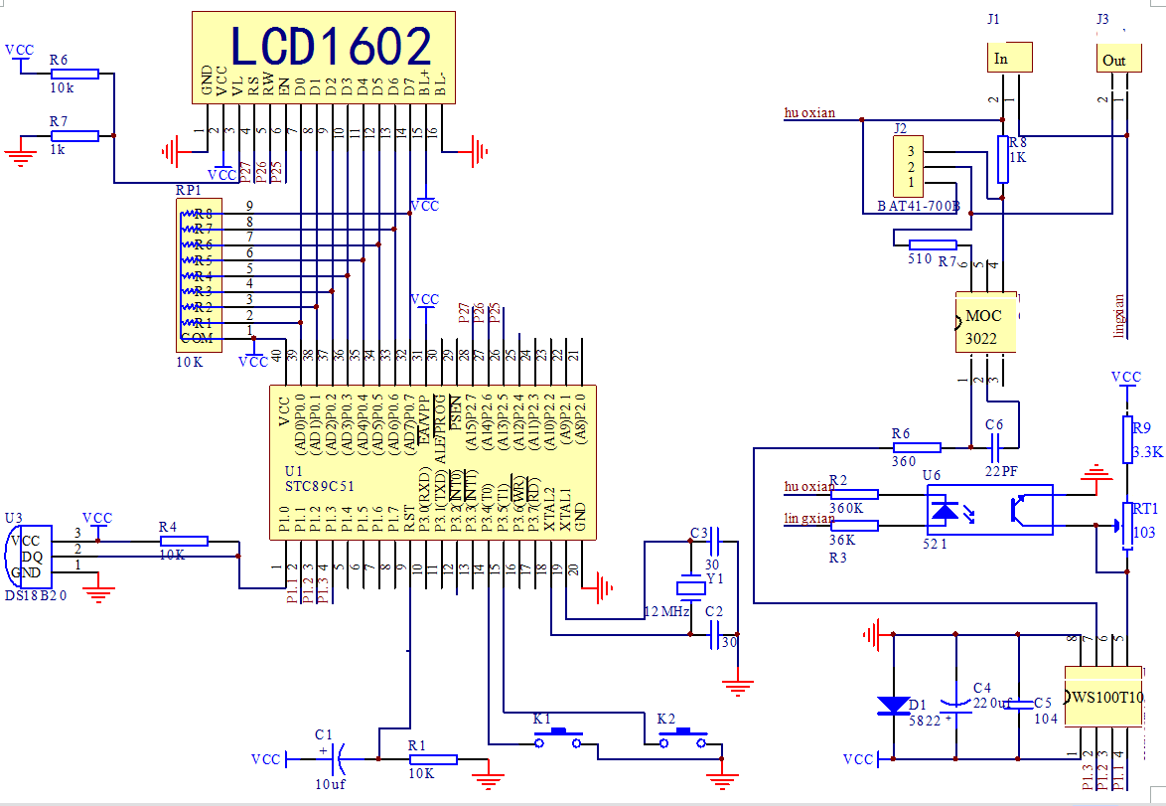

## 附录三 实物图

